TÀI LIỆU HƯỚNG DẪN SỬ DỤNG CÁC KÊNH THANH TOÁN HỌC PHÍ TRƯỜNG ĐẠI HỌC NÔNG LÂM – ĐẠI HỌC HUẾ
2.2 Thanh toán học phí qua kênh BIDV Smart banking

Điều kiện sử dụng dịch vụ:
Để có thể thanh toán học phí qua kênh BIDV Smart Banking, Khách hàng cần đăng ký thành công dịch vụ BIDV Smart Banking tại BIDV.
Các bước thực hiện giao dịch thanh toán học phí:
- Bước 1: Khách hàng đăng nhập hệ thống bằng cách truy cập ứng dụng BIDV Smart banking trên điện thoại di động của khách hàng (khách hàng tải ứng dụng về điện thoại):
Màn hình đăng nhập
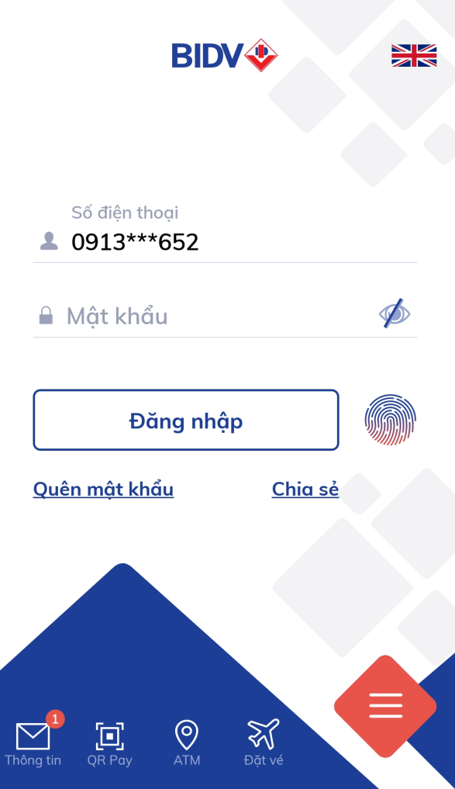
- Bước 2: Khách hàng nhập số điện thoại di động và Mật khẩu, màn hình thông tin khách hàng sẽ được hiển thị:
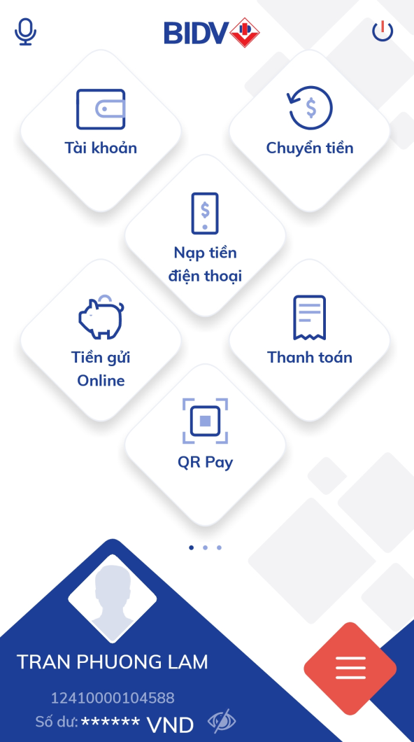

Khách hàng chọn mục “Thanh toán” -> Màn hình hiển thị:
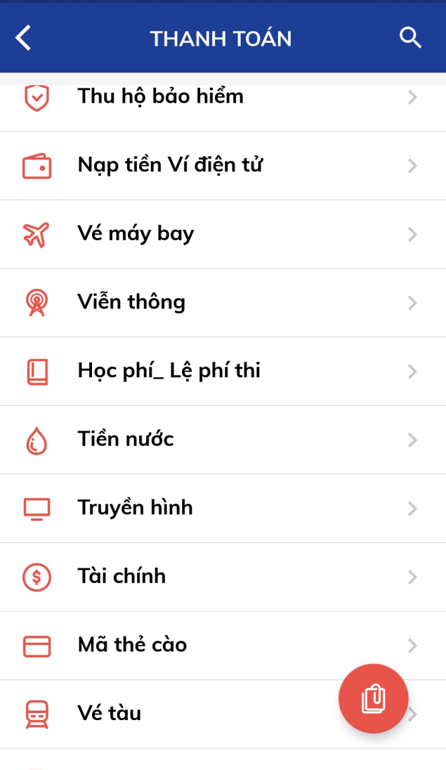
- Bước 3: Khách hàng chọn mục “Học phí_Lệ phí thi”, màn hình hiển thị:
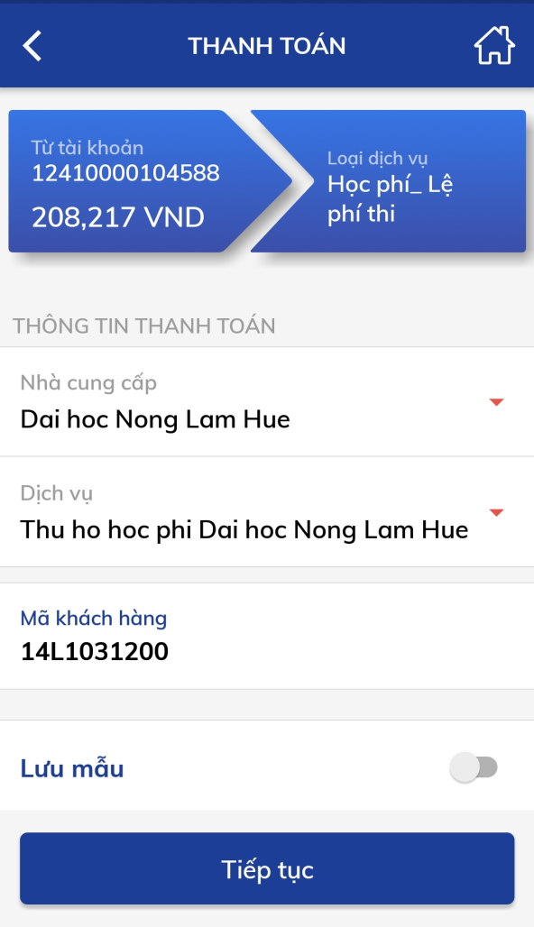
- Tài khoản trích nợ: chọn “Tài khoản trích nợ của khách hàng”
- Nhà cung cấp: chọn “Đại học Nông Lâm Huế”
- Dịch vụ: “Thu hộ học phí Đại học Nông Lâm Huế”
- Mã khách hàng: nhập mã sinh viên
Khách hàng nhấn nút “Tiếp tục” -> Thông tin hóa đơn sẽ hiển thị
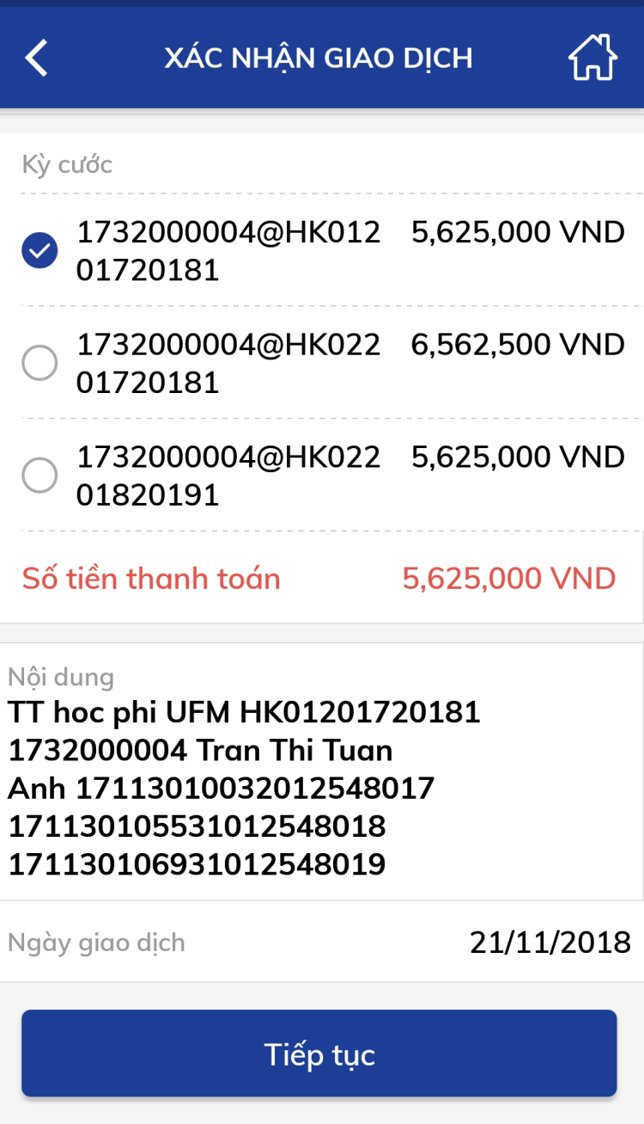
- Bước 4: Khách hàng chọn hóa đơn cần thanh toán và nhấn nút “Tiếp tục” để thanh toán hóa đơn học phí.
- Bước 5: Khách hàng xác nhận thanh toán và nhập yếu tố xác thực thứ 2 OTP (được gửi đến điện thoại khách hàng) để xác thực thanh toán hóa đơn.
- Bước 6: Hệ thống trả về kết quả giao dịch hiển thị trên màn hình BIDV Smart Banking: thông tin giao dịch của khách hàng sẽ được lưu tại mục “Báo cáo giao dịch”

